FICHA DE TRABALHO 20

Unidades de repetição

NOME: _________________________________________ N.º:______ TURMA: _________ DATA: __________

A Joana costuma construir colares com contas. Segundo a Joana, os colares mais bonitos são aqueles com várias cores e com um padrão que se repete, como o colar parcialmente representado na figura abaixo.
As cores estão identificadas na imagem pela sua letra inicial: encarnado (E), verde (V) e azul (A).
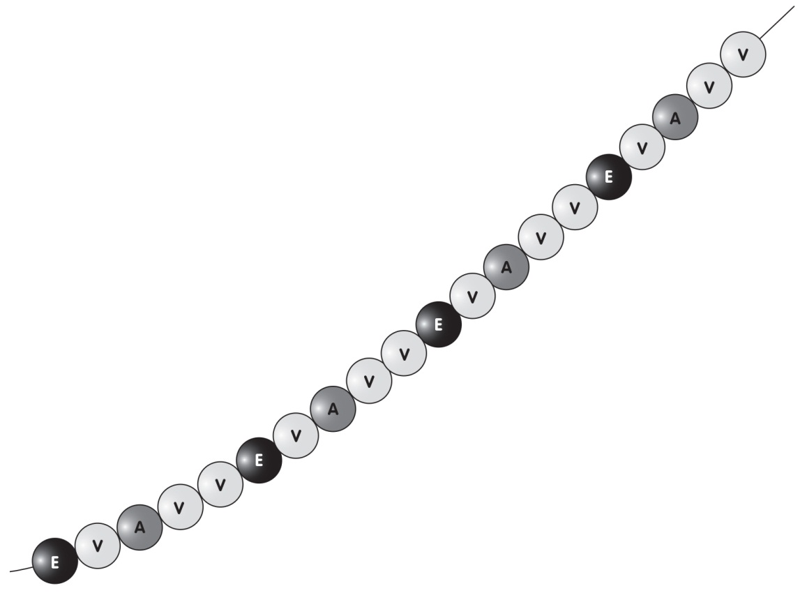
- Explica, por palavras tuas, como é composta a unidade de repetição do colar parcialmente representado na figura acima.
- Indica a cor da conta que ocupará a 63.ª posição do colar. Explica o teu raciocínio.
- Desenha a unidade de repetição de um colar de modo que:
- a unidade de repetição tenha quatro elementos e na 102.ª posição esteja uma conta amarela (A);
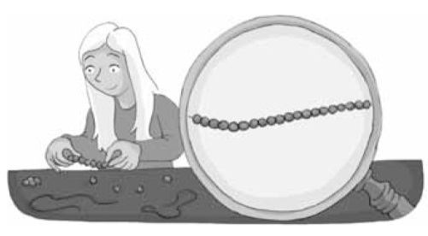
- a unidade de repetição tenha seis elementos, na 15.ª posição esteja uma conta verde (V), na 28.ª uma cor de laranja (L) e na 62.ª uma amarela (A);
- a unidade de repetição tenha três contas amarelas (A) e uma cor-de-rosa (R) e na 20.ª posição esteja uma conta cor-de-rosa (R).

- Será possível construir um colar com uma unidade de repetição formada por nove contas amarelas (A) e uma vermelha (V) de modo que na 18.ª, 27.ª, 40.ª e 60.ª posições esteja uma conta vermelha (V)? Justifica a tua resposta.
Observação: Podes construir colares com contas e praticar os teus conhecimentos em http://www.fi.uu.nl/toepassingen/03047/toepassing_rekenweb.en.html

